Resolución del Pleno del Instituto de Transparencia, Acceso a la Información Pública y Protección de Datos Personales del Estado de México y Municipios, con domicilio en Metepec, Estado de México, de fecha nueve de mayo de dos mil diecinueve.

VISTO el expediente conformado con motivo del Recurso de Revisión 01156/INFOEM/IP/RR/2019, interpuesto por XXXXXXXXXXXXXX, en lo sucesivo Recurrente o Particular, en contra de la respuesta del Sujeto Obligado Ayuntamiento de Chiautla, se emite la presente Resolución, con base en los Antecedentes y Considerandos que se exponen a continuación:

ANTECEDENTES

I. Presentación de la solicitud de información.

Con fecha treinta y uno de enero de dos mil diecinueve, el Particular presentó la solicitud de acceso a la información pública a través del Sistema de Acceso a la Información Mexiquense (SAIMEX), ante el Ayuntamiento de Chiautla, misma que se registró con número de folio 00012/CHIAUTLA/IP/2019, mediante la cual requirió lo siguiente:

DESCRIPCIÓN CLARA Y PRECISA DE LA INFORMACIÓN SOLICITADA
Necesito cualquier tipo de documento como informe rol de servicio bitácora parte de novedades del area de protección civil de chiautla, del día cinco de octubre del dos mil dieciocho también quiero la lista de asistencia del mismo día saber el nombre completo de los empleados que trabajan en esa área desde ese día y a la fecha, necesito también copia de los recibos de nómina desde esa fecha y hasta ahora también saber si han tenido incapacidades o permisos especiales también solicito los currículum de esos trabajadores también quiero saber cuáles son sus funciones quienes manejan la ambulancia desde ese día a la fecha quiero saber si la ambulancia es de propiedad privada al estar parada en domicilios particulares todo el día (Sic.)

MODALIDAD DE ENTREGA
A través del SAIMEX

II. Respuesta del Sujeto Obligado.

Con fecha veintiuno de febrero de dos mil diecinueve, mediante el Sistema de Acceso a la Información Mexiquense (SAIMEX), el Sujeto Obligado notificó al Particular la respuesta a la solicitud de acceso a la información, a la que adjuntó los archivos electrónicos siguientes:

- RESPUESTA_A_SOLICITUS_00012.pdf: Contiene el Oficio Número UTAIP/21/02/2019/070, signado por la Titular de la Unidad de Transparencia, dirigido al Solicitante, por medio del cual, sustancialmente informa:
…
Sírvase encontrar en archivo adjunto en formato pdf. El documento emitido por los servidores públicos habilitados: Tesorero Municipal, Jefatura de Recursos Humanos y Dirección de Protección Civil; los archivos electrónicos de nombre: RESPUESTA_A_SOLICITUD_00012.pdf, RESPUESTA_SECRETARIA_00012.pdf, CURRICULUM_VITAE.pdf, RECIBOS_PC.pdf; donde se da contestación a lo referente a su solicitud de información; así mismo atendiendo a la modalidad de entrega señalada en la solicitud que referimos, se hace entrega de la información vía SAIMEX a la dirección indicada por el solicitante.

- RESPUESTA_PROTECCION_00012.pdf: Contiene el Oficio número CHI/P.C./015/2019, signado por el Director de Protección Civil, dirigido a la Titular de la Unidad de Transparencia, por medio del cual, sustancialmente informa:

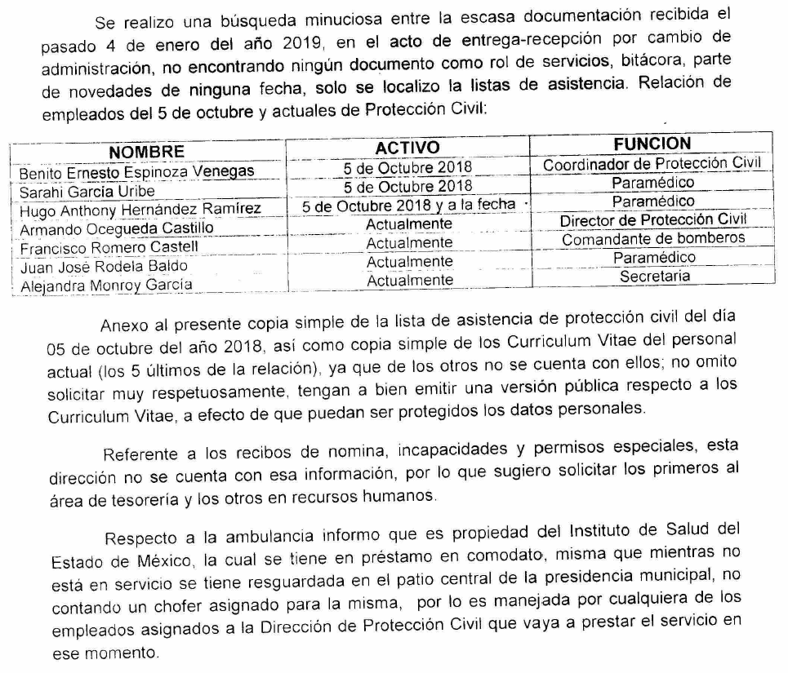

- CURRICULUM_VITAE.pdf: Contiene el curriculum vitae en versión pública, de las personas referidas en el oficio CHI/P.C./015/2019, descritas en la imagen que precede.

- RECIBOS_PC.pdf: Contiene recibos de nómina relacionados con las personas referidas en el oficio CHI/P.C./015/2019, descritas en la imagen que precede.

IV. Interposición del Recurso de Revisión.

Con fecha veintiocho de febrero de dos mil diecinueve, se recibió en este Instituto, a través del Sistema de Acceso a la Información Mexiquense (SAIMEX), el Recurso de Revisión interpuesto por el Recurrente, en contra de la respuesta emitida por el Ayuntamiento de Chiautla, en los términos siguientes:

ACTO IMPUGNADO
CONTESTACION NUMERO UTAIP/21/02/2019/070 QUE TIENE FECHA DE 21 DE FEBRERO DE 2019.

RAZONES O MOTIVOS DE LA INCONFORMIDAD
NO HACE ENTREGA DE TODA LA INFORMACION SOLICITADA DICIENDO QUE NO CUENTAN CON COCUEMNTACION DE ROLES DE SERVICIOS PARTE DE NOVEDADES DEL AREA DE PROTECCION CIVIL DE CHIAUTLA DEL DIA 05 DE OCTUBRE DE DOS MIL DIECIOCHO, LOS RECIBOS DE NOMINA ESTAN INCOMPLETOS NO VIENEN LOS DE TODOS LOS SERVIDORES PUBLICOS Y TAMPOCO VIENEN LOS DEL AÑO 2019, NO SEÑALAN INFORMACION DE PERMISOS O INCAPACIDADES Y LAS FUNCIONES QUE TIENEN TAMPOCO DETALLAN QUIEN ES EL RESPONSABLE DE CONDUCIR LA AMNULANCIA Y POR QUE SE EUCENTRA ESTACIONADA EN DOMICILIOS PARTICULARES TODO EL DIA. (Sic)

V. Trámite del Recurso de Revisión ante el Instituto.

a) Turno del Recurso de Revisión. Con fecha veintiocho de febrero de dos mil diecinueve, el Sistema de Acceso a la Información Mexiquense (SAIMEX), asignó el número de expediente 01156/INFOEM/IP/RR/2019, al medio de impugnación que nos ocupa, con base en el sistema aprobado por el Pleno de este Órgano Garante y lo turnó al Comisionado Ponente Luis Gustavo Parra Noriega, para los efectos del artículo 185, fracción I, de la Ley de Transparencia y Acceso a la Información Pública del Estado de México y Municipios.

b) Admisión del Recurso de Revisión. Con fecha siete de marzo de dos mil diecinueve, se acordó la admisión del Recurso de Revisión 01156/INFOEM/IP/RR/2019 interpuesto por el Recurrente en contra del Ayuntamiento de Chiautla, en términos del artículo 185, fracciones I y II de la Ley de Transparencia y Acceso a la Información Pública del Estado de México y Municipios, el cual fue notificado a las partes el mismo día, a través del Sistema de Acceso a la Información Mexiquense (SAIMEX), en el que se les otorgó un plazo de siete días hábiles posteriores a dichas notificaciones para que manifestaran lo que a su derecho conviniera y formularan alegatos.

c) Informe Justificado. El veinte de marzo dos mil diecinueve, se recibió a través del Sistema de Acceso a la Información Mexiquense (SAIMEX), el Informe Justificado del Sujeto Obligado, a través del archivo electrónico siguiente:

- INFORME-JUESTISFICADO_01156.pdf: Contiene el Informe Justificado del Sujeto Obligado, por medio del cual de manera sustancial, manifestó lo siguiente:

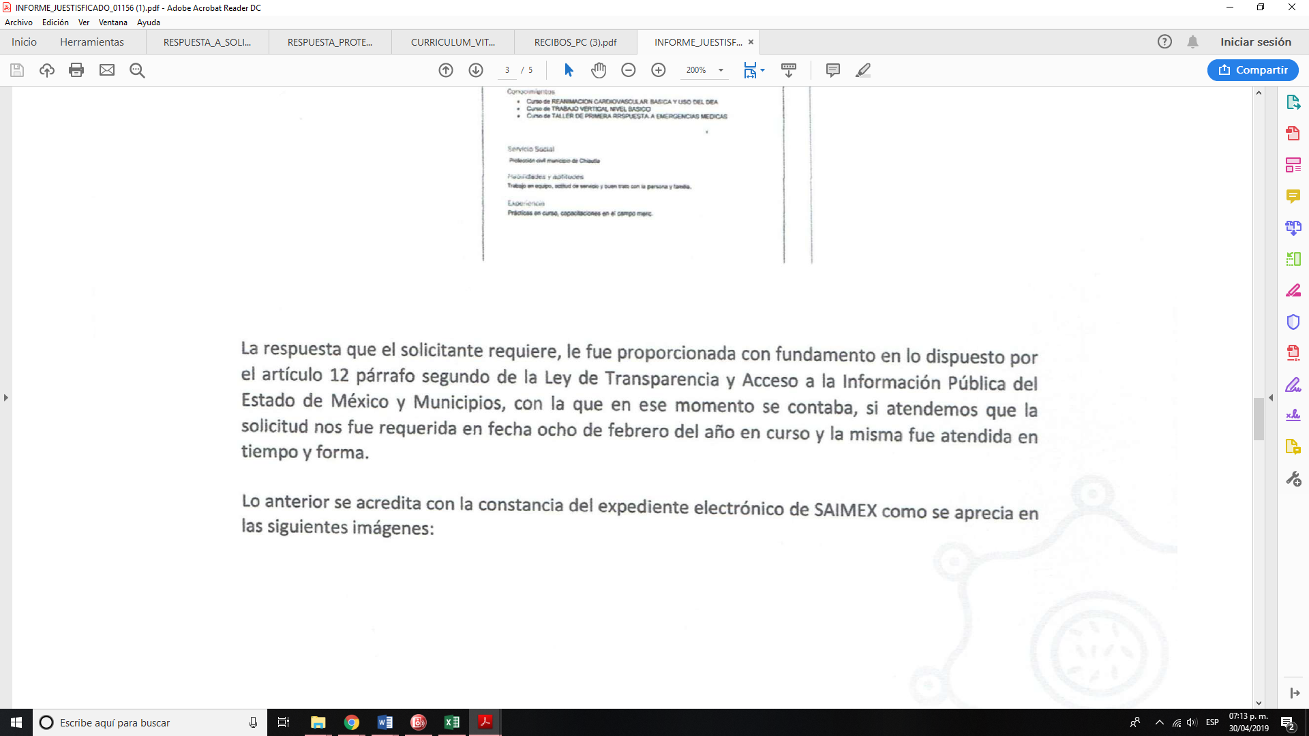
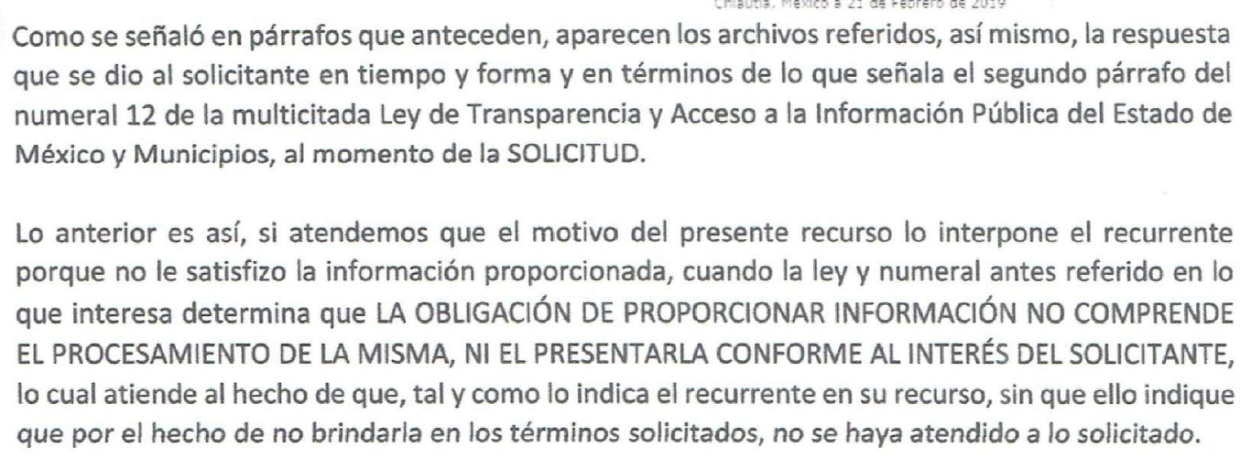
…

Es importante mencionar que mediante Acuerdo de fecha veintitrés de abril del año dos mil diecinueve, se dio vista al Recurrente del Informe Justificado emitido por el Sujeto Obligado, para que en un término no mayor a tres días hábiles, contados a partir del día hábil siguiente a la notificación del mismo, manifestara lo que a su derecho convenga.

d) Manifestaciones: De las constancias que obran en el expediente electrónico en el Sistema de Acceso a la Información Mexiquense (SAIMEX), se advierte que el Recurrente fue omiso en presentar manifestaciones.

e) Ampliación del plazo para resolver: El veinticinco de abril de dos mil diecinueve, el Comisionado Ponente, con fundamento en lo dispuesto por el artículo 181, párrafo tercero, de la Ley de Transparencia y Acceso a la Información Pública del Estado de México y Municipios, acordó ampliar por un periodo de quince días hábiles, el plazo para resolver el Recurso de Revisión que nos ocupa; acto que fue notificado a las partes, mediante el Sistema de Acceso a la Información Mexiquense (SAIMEX), el día veintiséis del mismo mes y año.

f) Cierre de instrucción: El veintinueve de abril de dos mil diecinueve, al no existir diligencias pendientes por desahogar, se emitió el acuerdo por medio del cual se declaró cerrada la instrucción, pasando el expediente a resolución, en términos de lo dispuesto en los artículos 185, fracciones VI y VIII de la Ley de Transparencia y Acceso a la Información Pública del Estado de México y Municipios; acto que fue notificado a las partes el mismo día, a través del Sistema de Acceso a la Información Mexiquense (SAIMEX).

En razón de que fue debidamente sustanciado el expediente electrónico y no existe diligencia pendiente de desahogo, se emite la Resolución que conforme a Derecho proceda, de acuerdo con los siguientes:

CONSIDERANDOS

PRIMERO. Competencia.

El Instituto de Transparencia, Acceso a la Información Pública y Protección de Datos Personales del Estado de México y Municipios, es competente para conocer y resolver el presente recurso de revisión interpuesto por la parte recurrente, conforme a lo dispuesto en los artículos 6°, apartado A de la Constitución Política de los Estados Unidos Mexicanos; 5°, párrafos vigésimo, vigésimo primero y vigésimo segundo, fracciones I, II, III, IV y V de la Constitución Política del Estado Libre y Soberano de México; 1°, 8°, 9°, 10, 37 y 42, fracciones I, II y III, de la Ley General de Transparencia y Acceso a la Información Pública; 1°, 2°, fracciones II y IV; 13, 29, 36, fracciones I y II; 176, 178, 179, 181 párrafo tercero, 185, 188 y 189 de la Ley Transparencia y Acceso a la Información Pública del Estado de México y Municipios; 7°, 9°, fracciones I y XXIV y 11 del Reglamento Interior del Instituto de Transparencia, Acceso a la Información Pública y Protección de Datos Personales del Estado de México y Municipios.

SEGUNDO. Metodología de estudio.

De las constancias que forman parte del Recurso de Revisión que se analiza, se advierte que previo al estudio del fondo de la litis, es necesario estudiar las causales de improcedencia y sobreseimiento, para determinar lo que en Derecho proceda.

Causales de improcedencia.

Este Instituto realiza el estudio oficioso de las causales de improcedencia, por tratarse de una cuestión de orden público y de estudio preferente (acorde con el Criterio orientador en la Tesis de Jurisprudencia “IMPROCEDENCIA.” (Semanario Judicial de la Federación, Quinta Época, 1985, pág. 262), el cual establece que debe examinarse previamente la procedencia del juicio de amparo, sea que las partes lo soliciten o no, por ser una cuestión de orden público.

De tal suerte, será desechado cualquier Recurso de Revisión que actualice alguno de los supuestos establecidos en el artículo 191 de la Ley de Transparencia y Acceso a la Información Pública del Estado de México y Municipios, por ser improcedente.

En el asunto que nos ocupa, no se actualiza ninguna de las causales de improcedencia establecidas en el ordenamiento jurídico previamente señalado, toda vez que este Instituto no tiene conocimiento de que se encuentre en trámite algún medio de defensa presentado por el Recurrente ante otra instancia; no existió prevención alguna; la veracidad de las respuestas no formó parte de los agravios; ni se realizó una consulta o ampliación a los alcances de los requerimientos informativos. Aunado a que el medio de impugnación fue presentado en tiempo.

Asimismo, se actualiza la causal de procedencia señalada en el artículo 179, fracción V, de la Ley en cita, en virtud de que el Recurrente se inconformó con la entrega de información incompleta.

- Causales de sobreseimiento.

Por lo que hace a las causales de sobreseimiento, del análisis realizado por este Instituto, se advierte que no se actualiza ninguna de las previstas por el artículo 192 de la Ley de Transparencia y Acceso a la Información Pública del Estado de México y Municipios; lo anterior, en virtud de que no existe constancia en el expediente en que se actúa, de que el Recurrente se hubiera desistido de los recursos, hubiera fallecido, que sobreviniera alguna causal de improcedencia, que el Sujeto Obligado hubiese modificado o revocado los actos impugnados, o bien que los recursos de revisión hubieran quedado sin materia.

Una vez expuesto lo anterior, se considera procedente entrar al fondo del asunto.

TERCERO. Determinación de la Controversia.

Con el objeto de ilustrar la controversia planteada, resulta conveniente precisar que una vez realizado el estudio de las constancias que integran el expediente en que se actúa, se desprende lo siguiente:

El Recurrente solicitó al Ayuntamiento de Chiautla, del área de Protección Civil, la información siguiente:

- Documento como informe, rol de servicio, bitácora, parte de novedades del día cinco de octubre del dos mil dieciocho.
- Lista de asistencia del cinco de octubre del dos mil dieciocho a la fecha de presentación de la solicitud.
- Nombre de los empleados que trabajan en esa área desde el cinco de octubre de dos mil dieciocho a la fecha a la fecha de presentación de la solicitud.
- Copia de los recibos de nómina desde el cinco de octubre de dos mil dieciocho a la fecha de presentación de la solicitud.
- Saber si han tenido incapacidades o permisos especiales.
- Currículum de los servidores públicos adscritos a dicha área.
- Funciones de los servidores públicos adscritos a dicha área.
- Saber quiénes manejan la ambulancia desde el cinco de octubre de dos mil dieciocho a la fecha.
- Saber si la ambulancia es de propiedad privada al estar parada en domicilios particulares todo el día.

En la respuesta el Sujeto Obligado remitió en archivo electrónico, los archivos electrónicos RESPUESTA_A_SOLICITUD_00012.pdf, RESPUESTA_SECRETARIA_00012.pdf, CURRICULUM_VITAE.pdf y RECIBOS_PC.pdf.

Inconforme con la respuesta del Sujeto Obligado, el Particular presentó el Recurso de Revisión en el que manifestó como agravio la entrega de información incompleta.

En su Informe Justificado, el Sujeto Obligado ratificó su respuesta.

Establecido lo anterior, lo consecuente es analizar el agravio manifestado por el ahora Recurrente, de conformidad con lo dispuesto por la Ley de Transparencia y Acceso a la Información Pública del Estado de México y Municipios y demás disposiciones legales aplicables a la materia.

CUARTO. Marco normativo aplicable en materia de transparencia y acceso a la información pública.

El artículo 6°, Apartado A), fracción I de la Constitución Política de los Estados Unidos Mexicanos, establece que toda la información en posesión de cualquier autoridad, es pública y sólo podrá ser reservada temporalmente por razones de interés público.

La Ley General de Transparencia y Acceso a la Información Pública, publicada en el Diario Oficial de la Federación el 4 de mayo de 2015, dispone en su artículo 70, la información que se considera corresponde a las Obligaciones de Transparencia, la cual debe estar disponible para cualquier persona de manera permanente y actualizada.

En materia local, el artículo 5°, fracción I de la Constitución Política del Estado Libre y Soberano de México, es coincidente con la Constitución Federal, en el sentido de la publicidad de toda la información, con la única restricción de proteger el interés público, así como la información referente a la intimidad de la vida privada y la imagen de las personas, con las excepciones que establezca la ley reglamentaria.

Por su parte, la Ley de Transparencia y Acceso a la Información Pública del Estado de México y Municipios (Reglamentaria del artículo 5° de la Constitución Local), establece lo siguiente:
El artículo 12, que, quienes generen, recopilen, administren, manejen, procesen, archiven o conserven información pública serán responsables de la misma.

El artículo 18, que, los Sujetos Obligados deberán documentar todo acto que derive del ejercicio de sus facultades, competencias o funciones, considerando desde su origen la eventual publicidad y reutilización de la información que generen.

El artículo 19, que, se presume que la información debe existir si se refiere a las facultades, competencias y funciones que los ordenamientos jurídicos aplicables otorgan a los sujetos obligados y en caso de que dichas facultades no se hayan ejercido, se deberá motivar la respuesta en función de las causas que motivaron tal circunstancia.

El artículo 92, fracción XXI, que, la información curricular, dese el nivel de jefe de departamento o equivalente, hasta el titular del Sujeto Obligado, así como, en su acaso, las sanciones administrativas de que haya sido objeto, corresponden a una Obligación Común de Transparencia para los sujetos obligados.

Quinto. Estudio de Fondo.

Expuesta la controversia, se procede al análisis del agravio hecho valer por el ahora Recurrente, concerniente a la respuesta del Ayuntamiento de Chiautla, a los requerimientos informativos.

En principio, es de suma importancia señalar los objetivos de la Ley de Transparencia y Acceso a la Información Pública del Estado de México y Municipios, en relación con la obligación de acceso por parte de los Sujetos Obligados, los cuales se encuentran establecidos en el artículo 2° de dicho ordenamiento jurídico y son los siguientes:

- Proveer lo necesario para garantizar a toda persona el derecho de acceso a la información pública, a través de procedimientos sencillos, expeditos, oportunos y gratuitos;

- Transparentar la gestión pública, mediante la difusión de la información generada por los Sujetos Obligados, y

- Promover, fomentar y difundir la cultura de la transparencia en el ejercicio de la función pública, el acceso a la información y la participación ciudadana, así como, la rendición de cuentas.

Conforme a lo anterior, se deprende que los objetivos de la Ley de la materia, son establecer las bases que regirán las formas para garantizar el derecho de acceso a la información, mediante procesos sencillos y expeditos, la promoción, fomento y difusión de la cultura de transparencia y la rendición de cuentas, a través del establecimiento de políticas públicas y mecanismos que garanticen la publicidad de información oportuna, verificable, comprensible, actualizada y completa.

En ese orden de ideas, para la atención de las solicitudes de acceso a la información, debe privilegiarse el principio de máxima publicidad el cual dispone que toda la información en posesión de los Sujetos Obligados será pública, completa, oportuna y accesible, sujeta a un claro régimen de excepciones que deberán estar definidas y ser legítimas y estrictamente necesarias en una sociedad democrática.
Para lograr lo anterior, los Sujetos Obligados deben seguir el procedimiento para la atención a las solicitudes de acceso a la información, establecido en los artículos 151, 160, 162, 163, 164, 165 y 166, de la Ley de Transparencia y Acceso a la Información Pública del Estado de México y Municipios, el cual es el siguiente:

- Las Unidades de Transparencia de los Sujetos Obligados deben garantizar las medidas y condiciones de accesibilidad para que toda persona pueda ejercer el derecho de acceso a la información; por lo que, son las responsables de hacer las notificaciones correspondientes, además de llevar a cabo todas las gestiones necesarias para facilitar el acceso de la información;

- La respuesta a los requerimientos informativos deberá notificarse al interesado en el menor tiempo posible, que no podrá exceder de quince días hábiles, contados a partir del día siguiente a la presentación de esta. Excepcionalmente, el plazo referido podrá ampliarse por siete días hábiles más, cuando existan razones fundadas y motivadas, a través del Comité de Transparencia;

- Las Unidades de Transparencia garantizarán que las solicitudes se turnen a todas las áreas competentes que cuenten con la información o deban tenerla de acuerdo a sus facultades, funciones y atribuciones, para que realicen una búsqueda exhaustiva y razonable de la documentación solicitada, con el fin de que proporcionen las expresiones documentales que se encuentren en sus archivos o que estén constreñidos a elaborar;

- El acceso se dará en la modalidad de entrega y en su caso, de envío elegido por la solicitante, cuando no pueda entregarse en dicha modalidad, el Sujeto Obligado deberá ofrecer otras; por lo cual, deberá fundar y motivar la necesidad de modificar el medio de entrega, y

- Las Unidades de Transparencia, tendrán disponible la información requerida durante un plazo mínimo de sesenta días hábiles, contados a partir de que la solicitante hubiere realizado, en su caso, el pago respectivo, el cual deberá efectuarse en un plazo no mayor a treinta días hábiles; por lo que, una vez trascurrida dicha temporalidad, los Sujetos Obligados darán por concluida la solicitud y procederán de ser el caso, a la destrucción del material;

Una vez establecido lo anterior, es de precisar lo que la Recurrente solicitó al Ayuntamiento de Chiautla, a saber, del área de Protección Civil, la información siguiente:

- Documento como informe, rol de servicio, bitácora, parte de novedades del día cinco de octubre del dos mil dieciocho.
- Lista de asistencia del cinco de octubre del dos mil dieciocho.
- Nombre de los empleados que trabajan en esa área desde el cinco de octubre de dos mil dieciocho a la fecha.
- Copia de los recibos de nómina desde el cinco de octubre de dos mil dieciocho a la fecha.
- Saber si han tenido incapacidades o permisos especiales.
- Currículum de los servidores públicos adscritos a dicha área.
- Funciones de los servidores públicos adscritos a dicha área.
- Saber quiénes manejan la ambulancia desde el cinco de octubre de dos mil dieciocho a la fecha.
- Saber si la ambulancia es de propiedad privada al estar parada en domicilios particulares todo el día.

En la respuesta el Sujeto Obligado remitió diversos archivos electrónicos que contienen información relacionada a los requerimientos realizados por el Particular.

Inconforme con la respuesta del Sujeto Obligado, el Particular presentó el Recurso de Revisión en el que manifestó como agravio la entrega de información incompleta.

Al respecto, es oportuno precisar, que del análisis a los motivos de inconformidad hechos valer por la Recurrente se advierte que el Particular amplió su solicitud y mencionó requerir referente a la ambulancia con que cuenta el área de Protección Civil del Sujeto Obligado, saber por qué se encuentra estacionada en domicilios particulares todo el día, información que no fue requerida en la solicitud de origen, por lo que se configura una plus petitio, que consiste en una ampliación a su requerimiento informativo, argumentos que no son susceptibles de ser valorados en términos de la fracción VII, del Artículo 191 de la Ley de Transparencia y Acceso a la Información Pública del Estado de México y Municipios, el cual señala la improcedencia cuando el Recurrente amplíe su solicitud en el Recurso de Revisión, únicamente respecto de los nuevos contenidos.

Por lo cual el requerimiento realizado a través del medio de impugnación configura un nuevo contenido que pretende ampliar la solicitud y, si bien no será sujeta de análisis por resultar improcedente, se resalta que en su respuesta el Sujeto Obligado fue claro al informar que dicha ambulancia mientras no está en servicio se tiene resguardada en el patio central de la Presidencia Municipal.

Asimismo, se advierte que el Particular no se inconforma de la información entregada para dar atención a los requerimientos identificados con los incisos b), c), f) e i). Consecuentemente, no existe causa petendi (que el inconforme precise el agravio o lesión que le cause el acto reclamado), en relación con la falta de respuesta o la respuesta otorgada por el Sujeto Obligado a los contenidos de información citados, que permita a este Instituto determinar mediante resolución fundada y motivada una consecuencia jurídica sobre los actos recaídos a dichos puntos.

En ese orden de ideas, cabe traer a colación la Tesis Aislada “CONSENTIMIENTO TÁCITO DEL ACTO RECLAMADO EN AMPARO. ELEMENTOS PARA PRESUMIRLO.” (Semanario Judicial de la Federación, Octava Época, Tomo IX, junio de 1992, pág. 364), la cual establece los elementos para presumir el consentimiento tácito del acto reclamado, saber: i) Un acto de autoridad; ii) Una persona afectada por el hecho; iii) La posibilidad de promover el juicio de amparo contra el acto en cuestión; iv) El plazo para el ejercicio de dicha acción, y v) El trascurso de ese lapso sin haberse presentando inconformidad.

Así, en el presente caso, existe: (i) un acto de autoridad, consistente en la respuesta a la solicitud de acceso a la información; (ii) una persona afectada por el hecho, el ahora Recurrente; (iii) la posibilidad de promover el Recurso de Revisión previsto por el artículo 176 de la Ley de Transparencia y Acceso a la Información Pública del Estado de México y Municipios, mediante el cual se pretende reparar cualquier posible afectación al derecho de acceso a la información; (iv) un plazo legal de quince días hábiles para la interposición del Recurso de Revisión, conforme al artículo 178 del ordenamiento legal en cita; y (v) el hecho de que, dentro del plazo referido, el ahora Recurrente manifestara queja alguna con la respuesta a los contenidos de información consistentes en: lista de asistencia del cinco de octubre del dos mil dieciocho, nombre de los empleados que trabajan en esa área desde el cinco de octubre de dos mil dieciocho a la fecha, currículum de los servidores públicos adscritos a dicha área, así como, saber si la ambulancia es de propiedad privada al estar parada en domicilios particulares todo el día.

En ese sentido, la respuesta o falta de respuesta a dichos contenidos de información debe considerarse un acto consentido tácitamente, en razón de que no se reclamaron por la vía y plazos establecidos en la Ley de Transparencia y Acceso a la Información Pública del Estado de México y Municipios, y se presume que la Particular está conforme con los mismos, de acuerdo a lo plasmado en la Jurisprudencia “ACTOS CONSENTIDOS TACITAMENTE” (Semanario Judicial de la Federación y su Gaceta, Quinta Época, Tomo VI, 1995, pág. 11.).

De ahí que, el punto de controversia en el presente asunto se ciña únicamente a que el Sujeto Obligado no proporcionó la información completa o fue omiso en cuanto a los requerimientos identificados con los incisos a), d), e), g) y h).

En este sentido, a efecto de constatar si la información entregada por el Sujeto Obligado satisface la pretensión del Particular, se realizó el análisis siguiente:

No. | INFORMACIÓN SOLICITADA | INFORMACIÓN ENTREGADA | Atiende lo solicitado
1 | Documento como informe, rol de servicio, bitácora, parte de novedades del día cinco de octubre del dos mil dieciocho. | Realizó una búsqueda minuciosa entre la escasa documentación recibida en el acto de entrega-recepción por cambio de administración no encontrando ningún documento como rol de servicios, bitácora, parte de novedades de ninguna fecha. | NO
2 | Copia de los recibos de nómina desde el cinco de octubre de dos mil dieciocho a la fecha. | Remite versión pública de algunos recibos de nómina de tres servidores públicos. | PARCIAL
3 | Saber si han tenido incapacidades o permisos especiales. | El Director de Protección Civil hace de conocimiento que no cuenta con dicha información, sugiere se solicité a Recursos Humanos. | NO
4 | Funciones de los servidores públicos adscritos a dicha área. | Es omiso. | NO
5 | Saber quiénes manejan la ambulancia desde el cinco de octubre de dos mil dieciocho a la fecha. | Informa que no cuenta con chofer asignado a la ambulancia, por lo que es manejada por cualquiera de los empleados asignados a la Dirección de Protección Civil que vaya a prestar servicio en ese momento. | SÍ

Como se puede observar de la información vertida en la tabla que antecede, el Ayuntamiento de Chiautla, entregó la información solicitada por el Particular respecto al numeral 5, atendió parcialmente lo solicitado e identificado con el numeral 2, y fue omiso respecto a los requerimientos marcados con los numerales 1, 3 y 4. Por lo cual, a efecto de determinar si es competente para generar la información solicitada, así como sí la proporcionada satisface el derecho de acceso a la información del Recurrente, se procede a realizar el análisis de cada uno de los puntos referidos.

- Documento como informe, rol de servicio, bitácora, parte de novedades del día cinco de octubre del dos mil dieciocho.

Atentos al periodo del cual se requiere la información; es decir, cinco de octubre de dos mil dieciocho, lo conducente es analizar la normatividad vigente en dicho año. En sentido, el Bando Municipal de Chiautla 2018, determina en su artículo 46, fracción VI, inciso b., como una de las dependencias de la Administración Pública Municipal, que auxiliará al Ayuntamiento para el ejercicio de sus atribuciones y responsabilidades ejecutivas, misma que están subordinada al Presidente Municipal, la Dirección de Seguridad Pública Municipal y Protección Civil. Asimismo, la fracción IX, inciso g., del citado precepto jurídico prevé que también contará con la Coordinación de Protección Civil.
A su vez, los artículos 101, 103 y 104, del Bando Municipal en cita, determinan lo siguiente:

ARTÍCULO 101.- La Coordinación de Protección Civil tiene por objeto la prevención y salvaguarda de las personas, sus bienes y el medio ambiente, así como el funcionamiento de los servicios públicos y el equipamiento estratégico en caso de emergencia, siniestro, desastre o calamidad pública.

ARTÍCULO 103.- Son funciones de la Coordinación Municipal de Protección Civil, las siguientes:
I. Órgano de consulta;
II. Órgano de Participación de los Sectores Públicos, Social y Privado, para la prevención y elaboración de acuerdos;
III. Ejecución de acciones y en general todas las actividades necesarias para la atención inmediata y eficaz en situaciones de emergencia o desastre que afecte a la población;
IV. Llevar a cabo visitas de verificación en todo tipo de establecimientos para determinar que cuentan con las medidas mínimas de seguridad establecidas en materia de protección civil;
V. Expedir, previo cumplimiento de los requisitos y pago correspondiente ante la Tesorería Municipal, dictamen de protección civil municipal;
VI. Las demás que le confiera la legislación y su respectivo reglamento;
VII. Presentar al inicio de cada año un atlas de riesgo actualizado para su debida y difusión por el Órgano de Gobierno
ARTÍCULO 104.- La Coordinación Municipal de Protección Civil tendrá la obligación de realizar la inspección de todo establecimiento comercial o de servicios, así como de los lugares o eventos en donde haya concentración de personas, los que deberán de contar con las medidas mínimas de seguridad en materia de protección civil y primeros auxilios de manera enunciativa mas no limitativa, como son las siguientes:
I. Extinguidor;
II. Botiquín de primeros auxilios;
III. Salidas de Emergencia (señalamientos, puntos de reunión, etc.);
II. Instalación de luz;
III. Tuberías de Agua potable;
IV. Drenaje;
V. Sanitarios;
VI. Tuberías de Gas L.P; y
VII. Las demás que de acuerdo al establecimiento se requieran.
De no contar con las medidas mínimas de seguridad serán sancionados, con multa de veinte a cien días de salario mínimo general vigente del área geográfica que corresponda, al momento de cometer la infracción, sin perjuicio de ser sancionados como lo establece el Libro Sexto de la Protección Civil, Título Octavo, de la Vigilancia, Capítulo Tercero, De Las Infracciones y Sanciones del Código Administrativo Del Estado De México.

Como se puede observar, el Ayuntamiento de Chiautla cuenta con una Coordinación de Protección Civil que tiene como parte de sus funciones atender las situaciones de emergencia y desastre, así como realizar visitas de verificación a establecimientos.

Por su parte, el Reglamento Interno de la Dirección de Seguridad Pública Municipal y Protección Civil de Chiautla, Estado de México (consultado en la liga electrónica https://www.ipomex.org.mx/recursos/ipo/files_ipo/2015/1/11/1aa1d4b031cfea22abb1380bb3e5bc39.pdf), señala en su artículo 2°, que es de orden público, interés social, de observancia general y es obligatorio para los elementos adscritos a Protección Civil de Chiautla, Estado de México. A su vez, el artículo 3°, refiere que tiene por objeto regular la integración, organización y funcionamiento de la estructura de Protección Civil, las reglas a las que deberá de sujetarse, así como normar las funciones y procedimientos de su órgano colegiado.

Asimismo, los artículos 18, 19, 20 y 21, del Reglamento mencionado, determinan lo siguiente:
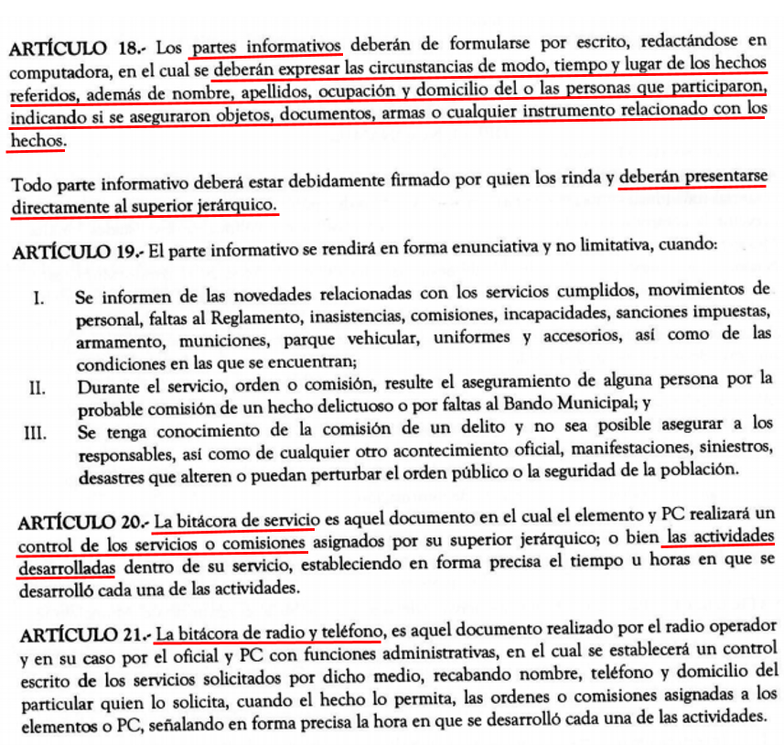
(Énfasis añadido.)

Asimismo, el artículo 30, fracción VII, señala como atribución del paramédico con funciones administrativas, elaborar los partes de novedades; así como realizar los informes de actividades de la Dirección, a las autoridades competentes.

De la normatividad descrita, se advierten las atribuciones con que cuenta la Coordinación de Protección Civil para generar partes informativos, bitácora de servicio y bitácora de radio y teléfono, en las que se describan los servicios, comisiones o actividades desarrolladas, así como elaborar los partes de novedades e informes de actividades; por lo cual se constata la obligación normativa del Sujeto Obligado para generar la información solicitada por el Particular.

Ahora bien, el Sujeto Obligado en su respuesta a la solicitud de información, hizo de conocimiento, a través de oficio signado por el Director de Protección Civil, haber realizado una búsqueda minuciosa no encontrando ningún documento como rol de servicios, bitácora, parte de novedades de ninguna fecha; no obstante, como ha quedado descrito, la normatividad referida, señala que los partes informativos se harán de conocimiento del superior jerárquico, asimismo, se presentarán informes de actividades a las autoridades competentes.

Al respecto, es importante mencionar, que el artículo 10, del Reglamento Interno de la Dirección de Seguridad Pública Municipal y Protección Civil de Chiautla, Estado de México, establece que la organización jerárquica en materia de protección civil municipal considerará al menos los siguientes cargos:
- Ayuntamiento;
- Presidente Municipal;
- Director de Seguridad Pública Municipal y Protección Civil;
- Coordinador de Protección Civil;
- Paramédico con funciones administrativas;
- Paramédico; y
- Conductor.
En este sentido, es dable considerar que la información solicitada por el Particular pudiera obrar en los archivos de la Dirección de Seguridad Pública Municipal y Protección Civil, o en la Presidencia Municipal, en atención que la propia normatividad prevé que los informes generados se presenten al superior jerárquico.

Cabe resaltar que el Sujeto Obligado turnó la solicitud de información a la Dirección de Protección Civil; por lo que, es necesario hacer referencia al procedimiento de búsqueda que deben seguir los Sujetos Obligados para localizar la información, el cual se encuentra previsto en los artículos 160 y 162 de la Ley de Transparencia y Acceso a la Información Pública del Estado de México y Municipios, mismo que es el siguiente:

- Las Unidades de Transparencia garantizarán que las solicitudes de acceso a la información se turnen a todas las áreas competentes que cuenten con la información o deban tenerla -de acuerdo a las facultades, competencias y funciones-, con el objeto de que dichas áreas realicen una búsqueda exhaustiva y razonable de la información requerida, y

- Los sujetos obligados otorgaran acceso a los documentos que se encuentren en sus archivos o que estén obligados a documentar de acuerdo con sus facultades, competencias o funciones, en el formato en que la solicitante manifieste, de entre aquellos formatos existentes.

Conforme a lo anterior, se considera que el Sujeto Obligado únicamente turnó la solicitud de información a una unidad administrativa competente para conocer de la solicitud de información, a saber la Dirección de Protección Civil, al ser la encargada de generar los partes de novedades e informes de actividades; sin embargo, omitió gestionar la solicitud ante la Dirección de Seguridad Pública Municipal y Protección Civil, o en la Presidencia Municipal, que son los superiores jerárquicos que pudieran conocer de los partes de novedades e informes de actividades en materia de protección civil.

Conforme a lo anterior, se colige que el Sujeto Obligado incumplió el procedimiento de búsqueda establecido en el artículo 162 de la Ley de Transparencia y Acceso a la Información Pública del Estado de México y Municipios, pues no turno el requerimiento informativo a todas las áreas competentes para conocer del requerimiento informativo.

Ahora bien, en respuesta la Dirección de Protección Civil, precisó que después de realizar una búsqueda minuciosa en sus archivos, no localizó la documentación solicitada; es decir, aludió a que la información era inexistente. Lo cual reiteró en el Informe Justificado.

Al respecto, cabe traer a colación el Criterio 14/17, emitido el Instituto Nacional de Transparencia, Acceso a la Información y Protección de Datos Personales –INAI-, el cual señala lo siguiente:

“Inexistencia. La inexistencia es una cuestión de hecho que se atribuye a la información solicitada e implica que ésta no se encuentra en los archivos del sujeto obligado, no obstante que cuenta con facultades para poseerla.”

Del citado criterio, se desprende que la inexistencia de la información es una cuestión de hecho que se le atribuye a la misma, cuando esta no se encuentra en los archivos del Sujeto Obligado.

En ese contexto, si bien la Dirección de Protección Civil, señaló que realizó una búsqueda minuciosa en sus archivos, este Instituto no tiene certeza que la misma haya sido exhaustiva y razonable, dado que no se advierten los criterios de indagación utilizados por la unidad administrativa en comento; por lo cual, no se puede validar la búsqueda realizada, ni la inexistencia manifestada por esta.

Por tales circunstancias, se considera que el agravio hecho valer por el ahora Recurrente es FUNDADO, toda vez que el Sujeto Obligado no cumplió con el procedimiento de búsqueda establecido en la Ley de Transparencia y Acceso a la Información Pública del Estado de México y Municipios, pues no turnó la solicitud de información a todas las áreas competentes para conocer de la información y la que se pronunció no realizó una búsqueda exhaustiva y razonable del acto jurídico solicitado, pues no se advirtieron los criterios utilizados para realizar dicha indagación.

En ese orden de ideas, se considera que para dar atención al requerimiento informativo, el Sujeto Obligado, deberá realizar una búsqueda exhaustiva y razonable, en términos del artículo 162 de la Ley de Transparencia y Acceso a la Información Pública del Estado de México y Municipios, en todas las unidades administrativas competentes, entre las cuales no podrá omitir a la Dirección de Seguridad Pública Municipal y Protección Civil, y la Presidencia Municipal, a efecto de que proporcione el informe, rol de servicio, bitácora o parte de novedades del día cinco de octubre del dos mil dieciocho.

Así, se advierte que el documento que da cuenta de lo solicitado por el ahora Recurrente, pudiera contener información de carácter confidencial, toda vez que la propia normatividad señala que los partes y bitácoras deberán contener el nombre, teléfono y domicilio de quien solicitó el servicio, por lo cual previo a la entrega al Recurrente, el Sujeto Obligado deberá llevar a cabo la revisión del mismo y la entrega en versión pública, la cual deberá ser autorizada por el Comité de Transparencia, en donde se funde y motive la clasificación de la información confidencial eliminada, de conformidad con lo previsto en el artículo 49, fracciones II y VIII de la Ley de Transparencia y Acceso a la Información Pública del Estado de México y Municipios, con relación a lo establecido en los Lineamientos Generales en materia de Clasificación y Desclasificación de la Información, así como para Elaboración de Versiones Públicas.

Bajo este contexto, con relación a los datos personales que de manera enunciativa más no limitativa pudiera contener el documento solicitado, es oportuno señalar lo siguiente:

- Nombre

El nombre se integra con el sustantivo propio y el primer apellido de los padres, en el orden que, de común acuerdo determinen; asimismo es la manifestación principal del derecho subjetivo a la personalidad y atributo de esta en términos del artículo 2.3 del Código Civil del Estado de México, de tal suerte, el nombre per se es un elemento que hace a una persona física identificada o identificable, por lo que, se considera un dato personal.

En ese sentido, el nombre de las personas que requieren un servicio en materia de protección civil corresponde a la vida privada de las mismas, más aún que dicho requerimiento procede de una situación de riesgo o emergencia en la que se encuentran inmersas y por lo cual requieren del auxilio de la autoridad para salvaguardar su vida e integridad.

De tales circunstancias, se considera que el nombre de las personas que requieren un servicio en materia de protección civil, por lo que es clasificado en términos del artículo 143, fracción I de la Ley de la materia.

- Teléfono particular.

El número asignado a un teléfono particular permite localizar a una persona física identificada o identificable, ya sea a través de un dispositivo móvil o bien, en un lugar como el domicilio.

En ese sentido, se colige que si bien el número de teléfono fue proporcionado por los usuarios del servicio de protección civil, lo cierto es que fue proporcionado como número contacto, para poder ser localizados de manera inmediata y privada a efecto de recibir el auxilio solicitado; por lo que, la titularidad del mismo corresponde a la persona en su calidad de particular y no como servidor público.

En tales consideraciones, dicho dato personal es susceptible de ser clasificado como confidencial, con fundamento en el artículo 143, fracción I de la Ley de Transparencia y Acceso a la Información Pública.

- Domicilio particular.

De acuerdo a lo señalado en los artículos 2.3 y 2.5 del Código Civil del Estado de México, el domicilio es un atributo de la personalidad y un derecho de las personas; además que tiene como propósito que una persona pueda establecerse temporal o permanentemente en un lugar determinado, para habitar, establecer su centro de trabajo o negocios.

De la misma manera, lo establece el artículo 29 del Código Civil Federal, al precisar que el domicilio de personas físicas, es el lugar donde residen habitualmente, el lugar del centro principal de sus negocios, donde residan o el lugar donde se encuentren.

En ese contexto, la dirección o domicilio es el lugar en donde reside habitualmente una persona física, por lo que, permite hacerlo identificable y ubicable, propiciando que pueda ser molestado en su casa o negocio, de este modo, los datos que permiten a cualquier individuo con esfuerzos mínimos identificar el lugar de residencia o de trabajo constituye un dato personal y, por ende, confidencial, ya que incide directamente en la privacidad de personas físicas identificadas y su difusión podría afectar la esfera privada de las mismas. Por lo tanto, se actualiza la clasificación, de conformidad con la fracción I, del artículo 143 de la Ley de Transparencia y Acceso a la Información Pública del Estado de México y Municipios.

- Copia de los recibos de nómina desde el cinco de octubre de dos mil dieciocho a la fecha.

Al respecto es de señalar que se omite el análisis de la obligación normativa para generar dicha información, toda vez que el Sujeto Obligado remitió de manera parcial los recibos de nómina requeridos, por lo cual se considera que genera y posee la información solicitada.

Cabe señalar, que en su respuesta el Ayuntamiento de Chiautla informó contar con siete servidores públicos adscritos al área de Protección Civil durante el periodo referido por el Particular y, con relación a los recibos de nómina, únicamente entregó la versión pública de algunos recibos de nómina de tres servidores públicos, lo cual no atiende a lo solicitado por el Particular.

Asimismo, de la revisión realizada por esta Ponencia Resolutora a los recibos de nómina entregados por el Sujeto Obligado, se advierte que testó los datos siguientes:

- Registro Federal de Contribuyentes;
- Clave Única de Registro de Población;
- Clave de seguridad social del Instituto de Seguridad Social del Estado de México y Municipios.
- Fecha de ingreso;
- Deducciones y total de deducciones;
- Folio Fiscal;
- Fecha de certificación;
- Número de serie del CSD;
- Sellos digitales y cadenas originales.

Bajo ese contexto, se analizarán si dichos datos contenidos en los Recibos de Nómina, deben ser considerados confidenciales o públicos, conforme a la Ley de Transparencia.

- Registro Federal de Contribuyentes.

La clave del Registro Federal de Contribuyentes, es el medio de control que tiene la Secretaría de Hacienda y Crédito Público, a través del Servicio de Administración Tributaria, para exigir y vigilar el cumplimiento de las obligaciones fiscales de los contribuyentes; mientras que los particulares tramitan dicho dato, con el único propósito de realizar mediante esa clave de identificación, operaciones o actividades de naturaleza fiscal.

Conforme a lo expuesto, el Registro Federal de Contribuyentes, es un dato personal, ya que hace a las personas físicas identificas e identificables, además de que las relaciona como contribuyentes de las autoridades fiscales. Es de destacar que dicho dato únicamente sirve para efectos fiscales y pago de contribuciones, por lo que se trata de un dato relevante únicamente para las personas involucrada, en el pago de estos, en el presente caso, del pago del Impuesto Sobre el Producto del Trabajo.
Lo anterior, resulta congruente con el Criterio 19/17 emitido por el Instituto Nacional de Transparencia, Acceso a la Información y Protección de Datos Personales, en el cual se señala lo siguiente:

“Registro Federal de Contribuyentes (RFC) de personas físicas. El RFC es una clave de carácter fiscal, única e irrepetible, que permite identificar al titular, su edad y fecha de nacimiento, por lo que es un dato personal de carácter confidencial.”

De tal suerte, el Registro Federal de Contribuyentes de los servidores públicos no guarda relación con la transparencia de los recursos públicos, así como tampoco con el desempeño laboral que pueda tener una persona, por lo que se confirma su clasificación por tratarse de un dato personal confidencial, en términos del artículo 143, fracción I de la Ley de Transparencia y Acceso a la Información Pública del Estado de México y Municipios.

- Clave Única de Registro de Población.

El artículo 36 de la Constitución Política de los Estados Unidos Mexicanos, dispone la obligación de los ciudadanos de inscribirse en el Registro Nacional de Ciudadanos.

El artículo 85 de la Ley General de Población, prevé que corresponde a la Secretaría de Gobernación el registro y acreditación de la identidad de todas las personas residentes en el país y de los nacionales que residan en el extranjero.

Acorde con lo anterior, el artículo 22 del Reglamento Interior de la Secretaría de Gobernación, establece en su fracción III, que la Dirección General del Registro Nacional de Población e Identificación Personal tiene la atribución de asignar y depurar la Clave Única de Registro de Población a todas las personas residentes en el país, así como a los mexicanos que residan en el extranjero.

De conformidad con lo precisado por la propia Secretaría de Gobernación en la dirección https://consultas.curp.gob.mx/CurpSP/html/informacionecurpPS.html (consultada el veinticinco de marzo de dos mil diecinueve a las once horas con cuarenta minutos), la Clave Única del Registro de Población –CURP-, es un instrumento de registro que se asigna a todas las personas que viven en el territorio nacional, así como a los mexicanos que residen en el extranjero y se compone de dieciocho elementos, representados por letras y números, que se generan a partir de los datos contenidos en el documento probatorio de la identidad del interesado (acta de nacimiento, carta de naturalización o documento migratorio) de la siguiente forma:

• El primero y segundo apellidos, así como al nombre de pila.
• La fecha de nacimiento.
• El sexo.
• La entidad federativa de nacimiento.

Los dos últimos elementos de la Clave Única de Registro de Población evitan la duplicidad de la Clave y garantizan su correcta integración.

Como se desprende de lo anterior, la Clave Única de Registro de Población es un dato personal confidencial, ya que por sí sola brinda información personal de su titular y lo hace identificado e identificable, motivo por el cual se aprueba su eliminación de las versiones públicas, ya que además no guarda relación con el desempeño laboral de un individuo, simplemente se trata de un trámite administrativo requerido por la autoridad federal para hacer identificables a las personas.

Resulta aplicable en la especie, como argumento orientador, el Criterio 18/17, emitido por el Instituto Nacional de Transparencia, Acceso a la Información y Protección de Datos Personales.

“Clave Única de Registro de Población (CURP). La Clave Única de Registro de Población se integra por datos personales que sólo conciernen al particular titular de la misma, como lo son su nombre, apellidos, fecha de nacimiento, lugar de nacimiento y sexo. Dichos datos, constituyen información que distingue plenamente a una persona física del resto de los habitantes del país, por lo que la CURP está considerada como información confidencial.”

De acuerdo con lo anterior, se confirma la clasificación de la Clave Única de Registro de Población, por tratarse de un dato personal confidencial, en términos del artículo 143, fracción I de la Ley de Transparencia y Acceso a la Información Pública del Estado de México y Municipios.

- Clave de seguridad social del Instituto de Seguridad Social del Estado de México y Municipios

El Instituto de Seguridad Social del Estado de México y Municipios (ISSEMYM) es el organismo público encargado de proporcionar los servicios de seguridad social a los servidores públicos del Estado de México, con el objetivo de garantizar a los derechohabientes el acceso a las prestaciones que otorga, de conformidad con el artículo 14 de la Ley de Seguridad Social para los Servidores Públicos del Estado de México y Municipios.

El artículo 9° del mismo ordenamiento, dispone que el Instituto de Seguridad Social del Estado de México y Municipios expedirá documentos de identificación para facilitar el acceso a las prestaciones a que tengan derecho. En este orden de ideas, el artículo 158, fracción I del Reglamento de Servicios de Salud del Instituto de Seguridad Social del Estado de México y Municipios, establece que es obligación de los derechohabientes tramitar la credencial que los acredite como tal, la cual será de naturaleza personal e intransferible. En esta credencial se consignan diversos datos personales y se le asigna una clave para hacer identificable al trabajador con el objetivo de poder proporcionar los servicios que brinda el Instituto de Seguridad Social del Estado de México y Municipios.

Como se advierte, la clave ISSEMYM es un dato personal que permite identificar que una persona ya trabajó o trabaja en alguna institución pública del Estado de México, por la que tiene o tuvo derecho a esta prestación de seguridad social; es de destacar que dicho dato no cambia, aunque el trabajador se dé de baja y alta en diversas ocasiones, con motivo de haber trabajado en diferentes instituciones públicas de la Entidad.

Contar con la prestación de seguridad social que brinda el Instituto de Seguridad Social del Estado de México y Municipios no es una obligación para entrar a trabajar a una institución pública, por el contrario es un derecho que se adquiere cuando se ingresa al servicio público, por tal motivo, es un dato personal confidencial, por lo que se aprueba su eliminación en las versiones públicas, toda vez que actualiza el supuesto de confidencialidad del artículo 143, fracción I de la Ley de Transparencia y Acceso a la Información Pública del Estado de México y Municipios.
- Fecha de ingreso.

Con relación a la fecha de ingreso de servidores públicos constituye un dato que únicamente refiere la fecha en que la persona comenzó a laboral para el Sujeto Obligado, y el cual no refleja información de carácter confidencial o privado, toda vez que corresponde al día, mes y año en que determinada persona causó alta en el servicio público.

En ese sentido, la fecha de ingreso de ninguna manera revela datos personales de los servidores públicos, aunado al hecho de que tampoco se advierte que con dicho término, se pueda acceder a otros datos confidenciales; por lo tanto, este Instituto considera que no procede la clasificación de la fecha de ingreso de los servidores públicos, en términos del artículo 143, fracción I de la Ley de la materia.

- Deducciones y total de deducciones.

Existen deducciones que se generan con motivo de una disposición legal que así lo ordena, como lo son las relacionadas con el pago de impuestos o la cuota por seguridad social, mismas que son de naturaleza pública, ya que los servidores públicos están obligados jurídicamente al pago de dichos impuestos y cuotas, por lo que dejarlos a la vista, permite corroborar el cumplimiento por parte del servidor público de que se trate, del pago de dicha contribución; en este sentido, no procede la clasificación de las deducciones realizadas con motivo de pago de impuestos o cuotas de seguridad social.

Asimismo, existen deducciones generadas a partir de una decisión libre y voluntaria de los servidores públicos, como son: contratar seguros de vida, de gastos médicos mayores (potenciación) o de automóvil.
Asimismo, pueden existir deducciones que se generan con motivo de una sentencia judicial, como es la pensión alimenticia que periódicamente se retira de la cuenta de un empleado, a efecto de que sea entregado a un tercero.

En consecuencia, este tipo de deducciones son fruto de decisiones que impactan en el patrimonio de un servidor público con la finalidad de obtener un beneficio conforme a la decisión de un trabajador, mismas que no implican la entrega de recursos con cargo al erario, y tampoco reflejan el ejercicio de una prestación; por el contrario, en dichos casos se trata del libre ejercicio del servidor público para disponer de un ingreso que forma parte de su patrimonio. Por lo anterior, dichas deducciones reflejan el destino que un servidor público da a su patrimonio.

Por lo tanto, resulta procedente clasificar dicho dato en términos del artículo 143, fracción I de la Ley de Transparencia y Acceso a la Información Pública del Estado de México y Municipios.

- Sellos digitales del emisor y del Servicio de Administración Tributaria y cadena original del complemento de certificación digital del órgano previamente señalado; así como sus respectivos números de serie de los certificados de sellos digitales, folio fiscal, y la fecha y hora de certificación.

Cuando, de la secuencia de números y letras, no se advierta un Registro Federal de Contribuyentes o una Clave Única de Registro de Población, que pueda hacer identificable al titular del dato personal, no puede tenerse como dato personal y por ende información confidencial. Por el contrario, debe considerarse que esta información incluida en los documentos fiscales, constituyen un elemento adicional que permite a cualquier persona verificar la legitimidad del documento entregado en una solicitud de acceso a la información y, por sí solos no contienen datos personales susceptibles de clasificación, ya que no hacen identificado o identificable a su titular, pues dichos datos sólo son de utilidad de manera directa a la Secretaría de Hacienda y Crédito Público y si bien, dichas cadenas sí derivan de la información personal de los contribuyentes, esta se encuentra encriptada como se verá a continuación.

Las cadenas originales y sellos, tienen una secuencia de generación, determinados con base en el ANEXO 20 de la Segunda Resolución de modificaciones a la Resolución Miscelánea Fiscal para dos mil diecisiete, publicada en el Diario Oficial de la Federación el dieciocho de julio de dos mil diecisiete, que precisa los datos de los que se componen los elementos de seguridad y se puntualiza que dicha información está encriptada.

“Elementos utilizados en la generación de Sellos Digitales:
• Cadena Original, el elemento a sellar, en este caso de un comprobante fiscal digital a través de Internet.
• Certificado de Sello Digital y su correspondiente clave privada.
• Algoritmos de criptografía de clave pública para firma electrónica avanzada.
• Especificaciones de conversión de la firma electrónica avanzada a Base 64.
Para la generación de sellos digitales se utiliza criptografía de clave pública aplicada a una cadena original.

Criptografía de la Clave Pública
La criptografía de Clave Pública se basa en la generación de una pareja de números muy grandes relacionados íntimamente entre sí, de tal manera que una operación de encripción sobre un mensaje tomando como clave de encripción a uno de los dos números, produce un mensaje alterado en su significado que solo puede ser devuelto a su estado original mediante la operación de desencripción correspondiente tomando como clave de desencripción al otro número de la pareja.”

Es decir, por sí solos las cadenas originales y los sellos originales no contienen datos personales confidenciales, por lo que se considera que no actualizan en supuesto de confidencialidad previsto en el artículo 143, fracción I, de la Ley de Transparencia y Acceso a la Información Pública del Estado de México y Municipios y, por el contrario, son información que permite corroborar la legitimidad de la factura, de ser el caso, por lo que guardan el carácter de público.

Por otra parte, por lo que hace al número de serie de los certificados de Sello Digitales del emisor y del Servicio de Administración Tributaria, el ANEXO 20 de la Segunda Resolución de modificaciones a la Resolución Miscelánea Fiscal para dos mil diecisiete, precisa que dichos datos se conforman por veinte caracteres numéricos; dicha situación se robustece con el ejemplo localizado en el documento denominado “Cómo ubicar el Folio Fiscal en una factura”, emitido por el Instituto Nacional electoral (consultado el veintisiete de marzo de dos mil diecinueve, a las once horas con diez minutos, en la página electrónica https://portalanterior.ine.mx/archivos2/tutoriales/sistemas/ApoyoInstitucional/SIF/docs/candidatos/folioFiscalFactura.pdf), en la cual se advierte que únicamente se encuentra conformado por números, se muestra a continuación:

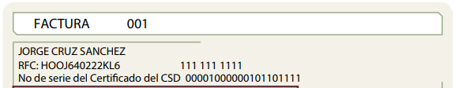
Como se logra observar, los números de serie del certificado de sello digital no contiene datos personales y con dichos dígitos tampoco se puede obtener información de carácter confidencial, por lo que, tampoco actualizan la causal de clasificación, establecida en el artículo 143, fracción I, de la Ley de Transparencia y Acceso a la Información Pública del Estado de México y Municipios. Máxime que permite corroborar la legitimidad a la factura, pues amparan la utilización de los certificados de sellos digitales válidos.

Ahora bien, por lo que hace Folio Fiscal, cabe precisar que conforme al ANEXO 20 de la Segunda Resolución de modificaciones a la Resolución Miscelánea Fiscal para dos mil diecisiete, el folio fiscal se conforma de treinta seis caracteres alfanuméricos; además, que conforme al documento denominado “Cómo ubicar el Folio Fiscal en una factura”, el dato se ubica dentro de los datos del emisor o en el recuadro de los datos de identificación del comprobante fiscal. Es un número consecutivo contenido en los comprobantes fiscales digitales, compuesto por 5 grupos de números y letras separados por guiones, tal como se muestra a continuación:

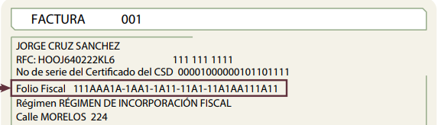

En ese contexto, de la misma manera que en los casos previamente analizados, el folio fiscal, no contiene datos personales del emisor y tampoco se puede obtener información confidencial con el mismo, pues solamente es un identificador del emisor, del cual su transparencia ayuda a legitimar que el documento cumple con todos los requisitos establecidos en la normatividad aplicable, sin necesidad algún dato personal, por lo que, tampoco actualiza la clasificación, en términos del artículo 143, fracción I de la Ley de la materia.

Finalmente, por lo que hace a la fecha y hora de certificación, este Instituto no advierte la manera en que precisar el momento en el cual se certificó el Comprobante Fiscal Digital por Internet, pudiera dar cuenta de datos personales o dar acceso a estos, pues únicamente específica el momento exacto en el que se autorizó dicha factura; es decir, el día y hora exacta; por lo que, de la misma manera no actualiza la causal de clasificación señalada en el párrafo anterior.

Conforme a lo expuesto, se pudo corroborar que el Sujeto Obligado no satisfizo el derecho de acceso a la información del Particular, toda vez que sólo proporcionó la versión pública de algunos recibos de nómina; asimismo, la entregó testando datos que tienen naturaleza pública, tales como, fecha de ingreso, deducciones de carácter legal, el folio fiscal, fecha de certificación, los números de serie del Certificado de Sello Digital, los sellos digitales y las cadenas originales.

Por lo que, para dar atención al presente punto, deberá entregar la versión pública de los recibos de nómina del personal adscrito a Protección Civil, correspondientes al periodo del cinco de octubre de dos mil dieciocho al treinta y uno de enero de dos mil diecinueve, en donde únicamente podrá testar, en términos del artículo 143, fracción I de la Ley de la materia, la Clave Única de Registro de Población, el Registro Federal de Contribuyentes, la Clave de seguridad social del Instituto de Seguridad Social del Estado de México y Municipios y las deducciones personales; además, de proporcionar el acuerdo emitido por el Comité de Transparencia en donde confirme dicha clasificación.

- Saber si han tenido incapacidades o permisos especiales.

Al respecto, es de señalar que de la respuesta proporcionada por el Sujeto Obligado, se advierte que el Director de Protección Civil hizo de conocimiento que no cuenta con dicha información, por lo que sugirió se solicitara a Recursos Humanos.

En este sentido, el Bando Municipal de Chiautla 2018, determina en su artículo 46, fracción VI, inciso k., como una de las dependencias de la Administración Pública Municipal, que auxiliará al Ayuntamiento para el ejercicio de sus atribuciones y responsabilidades ejecutivas, misma que están subordinada al Presidente Municipal, la Dirección de Administración. Asimismo, la fracción IX, inciso e., del citado precepto jurídico prevé que también contará con la Coordinación de Recursos Humanos.

De lo anterior, se advierte que el Sujeto Obligado cuenta con un área específica para la gestión y administración de los recursos humanos; esto es, el personal que labora para el Ayuntamiento, por lo cual, se advierte que el Sujeto Obligado no cumplió con lo determinado en el artículo 162, de la Ley de Transparencia y Acceso a la Información Pública del Estado de México y Municipios, toda vez que de las constancias que integran el expediente electrónico del Recurso de Revisión materia de la presente Resolución no se advierte evidencia alguna de que haya realizado la búsqueda exhaustiva y razonable de la información requerida en todas las áreas competentes, incluyendo la Coordinación de Recursos Humanos.

Ahora bien, es oportuno señalar que, si bien la solicitante no identificó un documento especifico al cual pretenda acceder, lo cierto es que sí precisó la información que desea conocer, por tanto, el Sujeto Obligado debe considerar el Criterio 28/10 del INAI, mismo que se cita a continuación:

Cuando en una solicitud de información no se identifique un documento en específico, si ésta tiene una expresión documental, el sujeto obligado deberá entregar al particular el documento en específico. La Ley Federal de Transparencia y Acceso a la Información Pública Gubernamental tiene por objeto garantizar el acceso a la información contenida en documentos que los sujetos obligados generen, obtengan, adquieran, transformen o conserven por cualquier título; que se entienden como cualquier registro que documente el ejercicio de las facultades o la actividad de los sujetos obligados sin importar su fuente o fecha de elaboración. En este sentido, cuando el particular lleve a cabo una solicitud de información sin identificar de forma precisa la documentación específica que pudiera contener dicha información, o bien pareciera que más bien la solicitud se constituye como una consulta y no como una solicitud de acceso en términos de la Ley Federal de Transparencia y Acceso a la Información Pública Gubernamental, pero su respuesta puede obrar en algún documento, el sujeto obligado debe dar a la solicitud una interpretación que le dé una expresión documental. Es decir, si la respuesta a la solicitud obra en algún documento en poder de la autoridad, pero el particular no hace referencia específica a tal documento, se deberá hacer entrega del mismo al solicitante.

Es decir que, como sucede en el caso que nos ocupa, el Particular no señaló puntualmente la denominación del instrumento al que requiere tener acceso, pero sí la información de su interés por lo que la respuesta puede obrar en algún documento que el Sujeto Obligado esta constreñido a generar, por lo que debe dar a la solicitud una interpretación que le dé una expresión documental.

Ahora bien, sobre la información solicitada, se advierte que el documento que pudiera dar cuenta de lo requerido, es justamente la incapacidad que otorga el Instituto de Seguridad Social del Estado de México y Municipios; toda vez que conforme al artículo 12 de la Ley de Transparencia y Acceso a la Información Pública del Estado de México y Municipios, los sujetos obligados sólo están constreñidos a proporcionar la información pública que obre en sus archivos, en el estado en que ésta se encuentre; por lo que, la entrega no comprende el procesamiento de la misma, ni presentarla conforme al interés del solicitante, además, que tampoco deberá generarla, resumirla, efectuar cálculos o practicar investigaciones.

De esta manera, el derecho de acceso a la información pública se satisface en aquellos casos en que se entregue el soporte documental en el que conste la información solicitada, sin necesidad de elaborar documentos ad hoc; lo cual, toma sustento en el artículo 160 de la Ley de Transparencia y Acceso a la Información Pública del Estado de México y Municipios, el cual refiere que los sujetos obligados deberán entregar la información que obre en sus archivos. Además, resulta aplicable el Criterio 03/17 del Instituto Nacional de Transparencia, Acceso a la Información y Protección de Datos Personales que a continuación se cita:

“No existe obligación de elaborar documentos ad hoc para atender las solicitudes de acceso a la información. Los artículos 129 de la Ley General de Transparencia y Acceso a la Información Pública y 130, párrafo cuarto, de la Ley Federal de Transparencia y Acceso a la Información Pública, señalan que los sujetos obligados deberán otorgar acceso a los documentos que se encuentren en sus archivos o que estén obligados a documentar, de acuerdo con sus facultades, competencias o funciones, conforme a las características físicas de la información o del lugar donde se encuentre. Por lo anterior, los sujetos obligados deben garantizar el derecho de acceso a la información del particular, proporcionando la información con la que cuentan en el formato en que la misma obre en sus archivos; sin necesidad de elaborar documentos ad hoc para atender las solicitudes de información.”

De tales circunstancias, se concluye que los sujetos obligados únicamente se encuentran constreñidos a proporcionar los documentos que den cuenta de la información solicitada, como obren en sus archivos, sin tener que elaborarlos a las necesidades del Recurrente.

Ahora bien, este Instituto en todo momento se ha pronunciado sobre la conveniencia de identificar la documentación fuente, cuando lo solicitado por el particular no existe procesado o con el grado de detalle requerido; sin embargo, para el caso que nos ocupa, las incapacidades otorgadas por el Instituto de Seguridad Social del Estado de México y Municipios, se relacionan directamente con el estado de salud del servidor público en favor de quien se expide y, si bien inciden en su trabajo, lo cierto es que se trata de información concerniente a su vida privada, por lo que conviene analizar si se trata de información que deba ser de acceso público.

En principio, cabe mencionar que el artículo 6°, Apartado A), fracción II, de la Constitución Política de los Estados Unidos Mexicanos, prevé que la información que se refiere a la vida privada y los datos personales, será protegida en los términos y con las excepciones que fijen las leyes. Igualmente, el segundo párrafo del artículo 16 de la Carta Magna dispone que toda persona tiene derecho a la protección de sus datos personales, al acceso, rectificación y cancelación de los mismos; así como, a manifestar su oposición, en los términos que fije la ley, la cual establecerá los supuestos de excepción a los principios que rijan el tratamiento de datos, por razones de seguridad nacional, disposiciones de orden público, seguridad y salud públicas o para proteger los derechos de terceros.

Acorde con lo anterior, la Ley General de Transparencia y Acceso a la Información Pública, en su artículo 116, dispone que se considera información confidencial la que contenga datos personales concernientes a una persona física identificada o identificable.

De la misma manera, el artículo 5°, fracciones I y II de la Constitución Política del Estado Libre y Soberano de México, prevé que toda la información en posesión de los Sujetos Obligados será pública; no obstante, aquella referente a la intimidad de la vida privada y la imagen de las personas, será protegida a través de un marco jurídico rígido, de tratamiento y manejo de datos personales.

Por su parte, el artículo 24, fracción VI, de la Ley de Transparencia y Acceso a la Información Pública del Estado de México y Municipios, precisa que los Sujetos Obligados serán los responsables de proteger y resguardar la información clasificada como reservada o confidencial.

En concordancia con lo previo, el artículo 143, fracción I, de la Ley previamente citada, establece que la información privada y los datos personales, concernientes a una persona física identificada o identificable son confidenciales.

Asimismo, en el artículo 145 de la Ley de Transparencia y Acceso a la Información Pública del Estado de México y Municipios, prevé que para que los Sujetos Obligados puedan permitir el acceso a la información confidencial, requieren obtener el consentimiento de los particulares titulares de la información, excepto cuando i) la información se encuentre en registros públicos o fuentes de acceso público, ii) por ley tenga el carácter de pública, iii) exista una orden judicial, iv) por razones de seguridad nacional y salubridad general o v) para proteger los derechos de terceros o cuando se transmita entre sujetos obligados en términos de los tratados y los acuerdos interinstitucionales.

En términos de lo expuesto, la documentación y aquellos datos que se consideren confidenciales, serán una limitante del derecho de acceso a la información, siempre y cuando:

- Se trate de datos personales; esto es, información concerniente a una persona física y que ésta sea identificada o identificable.
- Para la difusión de los datos, se requiera el consentimiento del titular.

En ese orden de ideas, de conformidad con el artículo 3°, fracción IX de la Ley de Transparencia y Acceso a la Información Pública del Estado de México y Municipios, con relación el diverso 4°, fracciones XI y XII, de la Ley de Protección de Datos Personales en Posesión de Sujetos Obligados del Estado de México y Municipios, se advierte que son datos personales, la información concerniente a una persona física identificada o identificable (cuando su identidad pueda determinarse directa o indirectamente a través de cualquier documento informativo físico o electrónico), establecida en cualquier formato o modalidad.

Además, en el artículo 5° de dicho ordenamiento jurídico, establece que es la Ley aplicable para todo tratamiento de datos personales.

En ese orden de ideas, los artículos 6°, 7°, 8° y 14 de la Ley de Protección de Datos Personales en Posesión de Sujetos Obligados del Estado de México y Municipios disponen que los responsables del tratamiento de datos personales, deben observar los principios de licitud, consentimiento, información, calidad, lealtad, finalidad, proporcionalidad y responsabilidad; además, que dicho tratamiento deberá obedecer exclusivamente a sus atribuciones legales y con el consentimiento de su titular, además de que debe estar justificado en ley (principio de finalidad).

En este sentido, un dato personal es cualquier información que pueda hacer a una persona física identificada e identificable, como su nombre o imagen. Asimismo, la doctrina desarrollada a nivel internacional, respecto del tema de datos personales, establece que también las preferencias, gustos, cualidades, opiniones y creencias, constituyen datos personales. En este sentido, cualquier información que por sí sola o relacionada con otra permita hacer identificable a una persona, es un dato personal, susceptible de ser clasificado.

En este contexto, la confidencialidad de los datos personales, tiene por objetivo establecer el límite del derecho de acceso a la información a partir del derecho a la intimidad y la vida privada de los individuos. Sobre el particular, el legislador realizó un análisis en donde se ponderaban dos derechos: el derecho a la intimidad y la protección de los datos personales versus el interés público de conocer el ejercicio de atribuciones y de recursos públicos de las instituciones y es a partir de ahí, en donde las instituciones públicas deben determinar la publicidad de su información.

De tal suerte, las instituciones públicas tienen la doble responsabilidad, por un lado de proteger los datos personales y por otro, darles publicidad cuando la relevancia de esos datos sea de interés público.

Ahora bien, como se mencionó anteriormente, la incapacidad otorgada por el Instituto de Seguridad Social del Estado de México y Municipios a los servidores públicos, forma parte única y exclusivamente de la vida privada de los mismos; sin embargo, implica una afectación a su horario laboral, motivo por el cual es necesario realizar una prueba de interés público para determinar la procedencia de su publicidad o clasificación.

En efecto, de conformidad con el artículo 184 de la Ley de Transparencia y Acceso a la Información Pública del Estado de México y Municipios, cuando exista una colisión de derechos, este Instituto, al resolver el Recurso de Revisión, debe aplicar una prueba de interés público con base en elementos de idoneidad, necesidad y proporcionalidad. Para estos efectos, se entenderá por:

- Idoneidad: La legitimidad del derecho adoptado como preferente, que sea el adecuado para el logro de un fin constitucionalmente válido o apto para conseguir el fin pretendido;

- Necesidad: La falta de un medio alternativo menos lesivo a la apertura de la información, para satisfacer el interés público, y

- Proporcionalidad: El equilibrio entre perjuicio y beneficio a favor del interés público, a fin de que la decisión tomada represente un beneficio mayor al perjuicio que podría causar a la población.

En ese orden de ideas, resulta procedente analizar cada uno de los elementos referidos, partiendo de que, en el caso concreto, se estima como preferente el derecho de acceso a la información, bajo las consideraciones que se verterán a continuación.

- Idoneidad. Existe un fin constitucionalmente válido para dar a conocer el nombre de aquellos servidores públicos a quienes por motivos de salud se les concede una licencia médica; esto es, se debe justificar con el documento correspondiente que un servidor público no se presentó a trabajar, porque cuenta con la autorización debida; sin embargo, el motivo que dio origen a la incapacidad médica, constituye un dato personal incluso de tipo sensible.

El artículo 4°, fracción XII, de la Ley de Protección de Datos Personales en Posesión del Sujetos Obligados del Estado de México y Municipios, establece que los datos personales sensibles son aquellos referentes a la esfera de su titular cuya utilización indebida pueda dar origen a discriminación o conlleve un riesgo grave para este y, de manera enunciativa señala los estados de salud físicos y metales, entre otros.

Bajo este orden de ideas, sería dable transparentar el nombre de aquellos servidores públicos que han gozado de licencias médicas, no así el motivo de la misma, como en el caso de la solicitud que nos ocupa, motivo por el cual no se considera idóneo transparentar el motivo de incapacidad, por lo que, al ser una tema que forma parte de la vida privada de los servidores públicos, constituye un dato personal confidencial.

b) Necesidad. Para el caso que nos ocupa, se considera que existe la necesidad de conocer o hacer público el nombre de los servidores públicos que tuvieron alguna incapacidad en el periodo solicitado, toda vez que existe el interés público de conocer quienes cumplieron con su horario y actividades laborales y, en su caso, la justificación de quienes no hayan podido dar cumplimiento a lo descrito por motivo de alguna licencia médica.

c) Proporcionalidad en sentido estricto. Para el caso que nos ocupa, se advierte que entregar el nombre de los servidores públicos que gozaron de alguna licencia médica en el periodo requerido por el Particular, abona a la transparencia del actuar gubernamental, toda vez que justifica de manera fehaciente la ausencia de determinado servidor público por motivos relacionados con la salud, sin mencionar la causa específica de la misma.

Conforme a lo analizado, se considera que en virtud de que lo que el Particular requiere es conocer si los servidores públicos adscritos al área de protección civil han tenido incapacidades; el documento que da cuenta de lo requerido contiene datos personales confidenciales, como la clave de seguridad social del Instituto de Seguridad Social del Estado de México y Municipios, misma que ya ha sido analizada en párrafos previos, así como el motivo de la in capacidad, por lo que es procedente clasificarlos, en términos del artículo 143, fracción I, de la Ley de la materia; por lo que, el Sujeto Obligado deberá entregar el acuerdo de clasificación emitido por el Comité de Transparencia, en donde de manera fundada y motivada, clasifique los datos personales confidenciales.

No se deja de lado que los estados de salud no sólo son información confidencial, sino que además tienen la naturaleza de dato personal confidencial, en términos del artículo 4°, fracción XII, de la Ley de Protección de Datos Personales en Posesión de Sujetos Obligados del Estado de México y Municipios; toda vez que son referentes a la esfera más íntima de su titular y su divulgación podría generar discriminación.

Ahora bien, de la normatividad analizada por esta Ponencia Resolutora, no se advierte función alguna relacionada con la expedición de permisos especiales a los servidores públicos del Sujeto Obligado; no obstante, al haber sido omiso en pronunciarse al respecto, se considera viable ordenar la búsqueda exhaustiva y minuciosa de la información requerida por el Particular y entregarla, en su caso, en versión pública, acompañada del Acuerdo de Clasificación descrito en el párrafo que antecede.

Asimismo, respecto al periodo de búsqueda de la información solicitada, de una interpretación integral de la solicitud de acceso a la información que nos ocupa, se advierte que el interés del ahora Recurrente es tener acceso a la información generada durante el periodo del cinco de octubre de dos mil dieciocho a la fecha de la solicitud de información, a saber, el treinta y uno de enero de dos mil diecinueve; por lo que para dar cumplimiento a los solicitado por el Particular, el Sujeto Obligado deberá realizar la búsqueda de la información en el periodo descrito.

Finalmente, en el supuesto de que no cuente con la información en virtud de que los servidores públicos adscritos al área de protección civil no hayan gozado de licencia médica o permisos especiales en el periodo solicitado, bastará con que así lo informe en términos del artículo 19, párrafo segundo de la Ley de Transparencia y Acceso a la Información Pública del Estado de México y Municipios.

- Funciones de los servidores públicos adscritos a dicha área.

Como ha quedado descrito, el Sujeto Obligado fue omiso en proporcionar información que atendiera el presente requerimiento, no obstante, del análisis de la normatividad aplicable al área de Protección Civil, se advierte que los artículos 101, 103 y 104, del Bando Municipal de Chiautla 2018, determinan lo siguiente:

ARTÍCULO 101.- La Coordinación de Protección Civil tiene por objeto la prevención y salvaguarda de las personas, sus bienes y el medio ambiente, así como el funcionamiento de los servicios públicos y el equipamiento estratégico en caso de emergencia, siniestro, desastre o calamidad pública.
ARTÍCULO 103.- Son funciones de la Coordinación Municipal de Protección Civil, las siguientes:
I. Órgano de consulta;
II. Órgano de Participación de los Sectores Públicos, Social y Privado, para la prevención y elaboración de acuerdos;
III. Ejecución de acciones y en general todas las actividades necesarias para la atención inmediata y eficaz en situaciones de emergencia o desastre que afecte a la población;
IV. Llevar a cabo visitas de verificación en todo tipo de establecimientos para determinar que cuentan con las medidas mínimas de seguridad establecidas en materia de protección civil;
V. Expedir, previo cumplimiento de los requisitos y pago correspondiente ante la Tesorería Municipal, dictamen de protección civil municipal;
VI. Las demás que le confiera la legislación y su respectivo reglamento;
VII. Presentar al inicio de cada año un atlas de riesgo actualizado para su debida y difusión por el Órgano de Gobierno
ARTÍCULO 104.- La Coordinación Municipal de Protección Civil tendrá la obligación de realizar la inspección de todo establecimiento comercial o de servicios, así como de los lugares o eventos en donde haya concentración de personas, los que deberán de contar con las medidas mínimas de seguridad en materia de protección civil y primeros auxilios de manera enunciativa mas no limitativa, como son las siguientes:
I. Extinguidor;
II. Botiquín de primeros auxilios;
III. Salidas de Emergencia (señalamientos, puntos de reunión, etc.);
II. Instalación de luz;
III. Tuberías de Agua potable;
IV. Drenaje;
V. Sanitarios;
VI. Tuberías de Gas L.P; y
VII. Las demás que de acuerdo al establecimiento se requieran.
De no contar con las medidas mínimas de seguridad serán sancionados, con multa de veinte a cien días de salario mínimo general vigente del área geográfica que corresponda, al momento de cometer la infracción, sin perjuicio de ser sancionados como lo establece el Libro Sexto de la Protección Civil, Título Octavo, de la Vigilancia, Capítulo Tercero, De Las Infracciones y Sanciones del Código Administrativo Del Estado De México.

Por su parte, el Reglamento Interno de la Dirección de Seguridad Pública Municipal y Protección Civil de Chiautla, Estado de México, establece en los artículos 28, 29, 30 y 31, las funciones del personal de Protección Civil, como se ilustra en las imágenes siguientes:

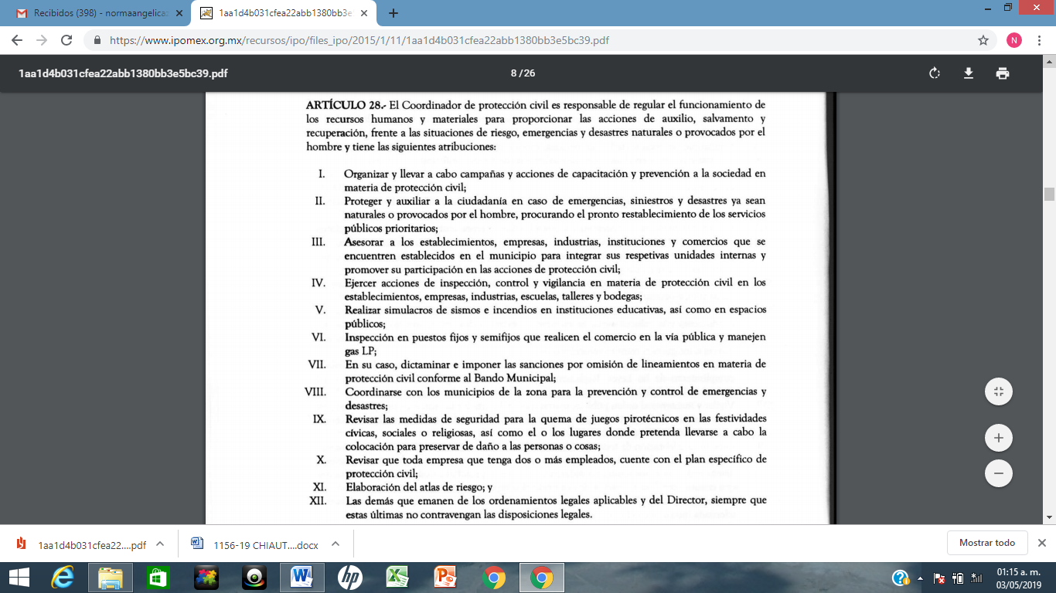
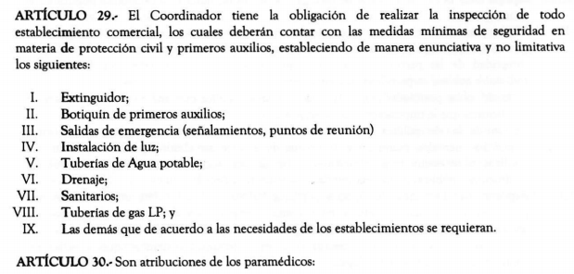
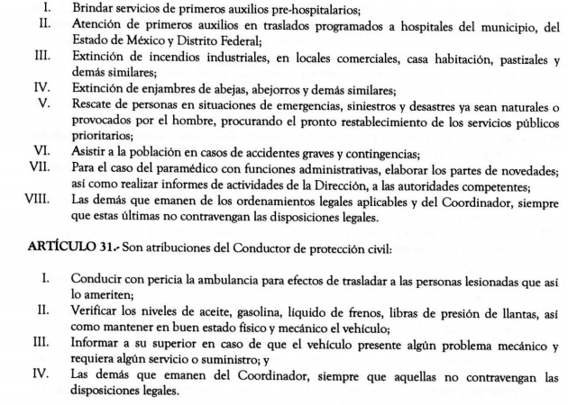

Como se puede observar, el Sujeto Obligado cuenta con documentos que contienen la información solicitada por el Particular, el cual, si bien no identificó un documento especifico al cual pretenda acceder, lo cierto es que sí precisó la información que desea conocer, por tanto, el Sujeto Obligado debe considerar el Criterio 28/10 del INAI, mismo que se cita a continuación:

Cuando en una solicitud de información no se identifique un documento en específico, si ésta tiene una expresión documental, el sujeto obligado deberá entregar al particular el documento en específico. La Ley Federal de Transparencia y Acceso a la Información Pública Gubernamental tiene por objeto garantizar el acceso a la información contenida en documentos que los sujetos obligados generen, obtengan, adquieran, transformen o conserven por cualquier título; que se entienden como cualquier registro que documente el ejercicio de las facultades o la actividad de los sujetos obligados sin importar su fuente o fecha de elaboración. En este sentido, cuando el particular lleve a cabo una solicitud de información sin identificar de forma precisa la documentación específica que pudiera contener dicha información, o bien pareciera que más bien la solicitud se constituye como una consulta y no como una solicitud de acceso en términos de la Ley Federal de Transparencia y Acceso a la Información Pública Gubernamental, pero su respuesta puede obrar en algún documento, el sujeto obligado debe dar a la solicitud una interpretación que le dé una expresión documental. Es decir, si la respuesta a la solicitud obra en algún documento en poder de la autoridad, pero el particular no hace referencia específica a tal documento, se deberá hacer entrega del mismo al solicitante.

Es decir que, como sucede en el caso que nos ocupa, el Particular no señaló puntualmente la denominación del instrumento al que requiere tener acceso, pero sí la información de su interés por lo que la respuesta puede obrar en algún documento que el Sujeto Obligado esta constreñido a generar, por lo que debe dar a la solicitud una interpretación que le dé una expresión documental.

Asimismo, respecto al periodo de búsqueda de la información solicitada, de una interpretación integral de la solicitud de acceso a la información que nos ocupa, se advierte que el interés del ahora Recurrente es tener acceso a la información generada durante el periodo del cinco de octubre de dos mil dieciocho a la fecha de la solicitud de información, a saber, el treinta y uno de enero de dos mil diecinueve; por lo que para dar cumplimiento a los solicitado por el Particular, el Sujeto Obligado deberá realizar la búsqueda de la información en el periodo descrito.
Por lo expuesto, se considera dable ordenar al Sujeto Obligado la entrega del documento que dé cuenta de las funciones del personal adscrito al área de Protección Civil durante el periodo del cinco de octubre de dos mil dieciocho al treinta y uno de enero de dos mil diecinueve.

- Saber quiénes manejan la ambulancia desde el cinco de octubre de dos mil dieciocho a la fecha.

Con relación a este punto, el Sujeto Obligado informó en su respuesta, que no cuenta con chofer asignado a la ambulancia, por lo que es manejada por cualquiera de los empleados asignados a la Dirección de Protección Civil que vaya a prestar servicio en ese momento; es decir, por cualquiera de los servidores públicos que entregó en la relación proporcionada como parte de su respuesta y respecto de la cual el Particular no manifestó inconformidad alguna.

Es importante mencionar que si bien el artículo 10, del Reglamento Interno de la Dirección de Seguridad Pública Municipal y Protección Civil de Chiautla, Estado de México, establece que dentro de la organización jerárquica en materia de protección civil municipal el cargo de Conductor y, asimismo, el artículo 31, del mismo Reglamento, puntualiza las atribuciones del Conductor de protección civil, no constriñe a que sea una sola persona quien realice dicha función, sino más bien las funciones y cuidados que debe observar quién funja como tal.

Bajo este contexto, es dable considerar que la información proporcionada por el Sujeto Obligado con relación al requerimiento que se analiza, satisface el derecho de acceso a la información del Particular, toda vez que hizo de conocimiento que cualquiera de los empleados asignados a la Dirección de Protección Civil que vaya a prestar servicio puede manejar la ambulancia con que cuentan.
Es oportuno precisar que este Instituto no tiene atribuciones para pronunciarse sobre la veracidad de la información proporcionada por el Sujeto Obligado, por lo cual, se considera dable confirmar la respuesta otorgada respecto al requerimiento de información que se analiza. Sirve de apoyo a lo anterior por analogía el criterio 31-10 emitido por el entonces Instituto Federal de Acceso a la Información que a la letra dice:

“El Instituto Federal de Acceso a la Información y Protección de Datos no cuenta con facultades para pronunciarse respecto de la veracidad de los documentos proporcionados por los sujetos obligados. El Instituto Federal de Acceso a la Información y Protección de Datos es un órgano de la Administración Pública Federal con autonomía operativa, presupuestaria y de decisión, encargado de promover y difundir el ejercicio del derecho de acceso a la información; resolver sobre la negativa de las solicitudes de acceso a la información; y proteger los datos personales en poder de las dependencias y entidades. Sin embargo, no está facultado para pronunciarse sobre la veracidad de la información proporcionada por las autoridades en respuesta a las solicitudes de información que les presentan los particulares, en virtud de que en los artículos 49 y 50 de la Ley Federal de Transparencia y Acceso a la Información Pública Gubernamental no se prevé una causal que permita al Instituto Federal de Acceso a la Información y Protección de Datos conocer, vía recurso revisión, al respecto.”

En consecuencia las razones o motivos de inconformidad hechos valer por el Recurrente son parcialmente fundados.

SEXTO. Decisión.

Con fundamento en el artículo 186, fracción III, de la Ley de Transparencia y Acceso a la Información Pública del Estado de México y Municipios, este Instituto considera procedente MODIFICar la respuesta del Sujeto Obligado y ORDENAR al Ayuntamiento de Chiautla, previa búsqueda exhaustiva y razonable en todas las áreas competentes, entregue vía el Sistema de Acceso a la Información Mexiquense (SAIMEX), en su caso en versión pública, respecto del área de Protección Civil Municipal, los documentos que den cuenta de:

- Informe, bitácora, parte de novedades del día cinco de octubre del dos mil dieciocho.
- Recibos de nómina de los servidores públicos adscritos a dicha área, correspondientes al periodo del cinco de octubre de dos mil dieciocho al treinta y uno de enero de dos mil diecinueve.
- Incapacidades o permisos especiales de los servidores públicos adscritos a dicha área, correspondientes al periodo del cinco de octubre de dos mil dieciocho al treinta y uno de enero de dos mil diecinueve.
- Funciones de los servidores públicos adscritos a dicha área del personal adscrito, correspondientes al periodo del cinco de octubre de dos mil dieciocho al treinta y uno de enero de dos mil diecinueve.

Las versiones públicas que se entreguen, deberán ser acompañadas del acuerdo de clasificación que al efecto emita el Comité de Transparencia, en el que se funde y motive la eliminación de información, en términos de los artículos 49, fracciones II y VIII, 143, fracción I y 149, de la Ley de Transparencia y Acceso a la Información Pública del Estado de México y Municipios.

Finalmente, en el supuesto de que la información descrita en el numeral 3, no obre en sus archivos, en virtud de que los servidores públicos adscritos al área de protección civil no hayan gozado de incapacidades o permisos especiales en el periodo solicitado, bastará con que lo haga del conocimiento del Recurrente, en términos del artículo 19, párrafo segundo de la Ley de Transparencia y Acceso a la Información Pública del Estado de México y Municipios.

Por lo expuesto y fundado, este Pleno:

RESUELVE

PRIMERO. Se MODIFICA la respuesta recaída a la solicitud de acceso a la información pública con número de folio 00012/CHIAUTLA/IP/2019, por resultar parcialmente fundados los agravios en el Recurso de Revisión 01156/INFOEM/IP/RR/2019, en términos de los Considerandos QUINTO y SEXTO de la presente Resolución.

SEGUNDO. Se ordena al Sujeto Obligado Ayuntamiento de Chiautla, entregue vía el Sistema de Acceso a la Información Mexiquense (SAIMEX), previa búsqueda exhaustiva y razonable en todas las áreas competentes, de ser el caso en versión pública, respecto del área de Protección Civil Municipal, los documentos que den cuenta de:

- Informe, bitácora, parte de novedades del día cinco de octubre del dos mil dieciocho.
- Recibos de nómina de los servidores públicos adscritos a dicha área, correspondientes al periodo del cinco de octubre de dos mil dieciocho al treinta y uno de enero de dos mil diecinueve.
- Incapacidades o permisos especiales de los servidores públicos adscritos a dicha área, correspondientes al periodo del cinco de octubre de dos mil dieciocho al treinta y uno de enero de dos mil diecinueve.
- Funciones de los servidores públicos adscritos a dicha área del personal adscrito, correspondientes al periodo del cinco de octubre de dos mil dieciocho al treinta y uno de enero de dos mil diecinueve.

Las versiones públicas que se entreguen, deberán ser acompañadas del acuerdo de clasificación que al efecto emita el Comité de Transparencia, en el que se funde y motive la eliminación de información, en términos de los artículos 49, fracciones II y VIII, 143, fracción I y 149, de la Ley de Transparencia y Acceso a la Información Pública del Estado de México y Municipios.

Finalmente, en el supuesto de que la información descrita en el numeral 3, no obre en sus archivos, en virtud de que los servidores públicos adscritos al área de protección civil no hayan gozado de incapacidades o permisos especiales en el periodo solicitado, bastará con que lo haga del conocimiento del Recurrente, en términos del artículo 19, párrafo segundo de la Ley de Transparencia y Acceso a la Información Pública del Estado de México y Municipios.

TERCERO. NOTIFÍQUESE la presente Resolución al Titular de la Unidad de Transparencia del Sujeto Obligado, para que conforme al artículo 186, último párrafo, 189, segundo párrafo y 194 de la Ley de Transparencia y Acceso a la Información Pública del Estado de México y Municipios; dé cumplimiento a lo ordenado dentro del plazo de diez días hábiles, e informe a este Instituto en un plazo de tres días hábiles siguientes sobre el cumplimiento dado a la presente.

CUARTO. NOTIFÍQUESE al Recurrente la presente Resolución, asimismo, se hace de su conocimiento que de conformidad con lo establecido en el artículo 196 de la Ley de Transparencia y Acceso a la Información Pública del Estado de México y Municipios podrá promover el Juicio de Amparo en los términos de las leyes aplicables.

ASÍ, POR UNANIMIDAD DE VOTOS, LO RESOLVIERON Y FIRMAN LOS COMISIONADOS DEL INSTITUTO DE TRANSPARENCIA, ACCESO A LA INFORMACIÓN PÚBLICA Y PROTECCIÓN DE DATOS PERSONALES DEL ESTADO DE MÉXICO Y MUNICIPIOS, ZULEMA MARTÍNEZ SÁNCHEZ; EVA ABAID YAPUR; JOSÉ GUADALUPE LUNA HERNÁNDEZ (EMITIENDO VOTO PARTICULAR); JAVIER MARTÍNEZ CRUZ Y LUIS GUSTAVO PARRA NORIEGA, EN LA DECIMO SÉPTIMA SESIÓN ORDINARIA, CELEBRADA EL NUEVE DE MAYO DE DOS MIL DIECINUEVE, ANTE EL SECRETARIO TÉCNICO DEL PLENO, ALEXIS TAPIA RAMÍREZ.
Zulema Martínez Sánchez
Comisionada Presidenta
Eva Abaid Yapur  Comisionada  (Rúbrica) | (Rúbrica) | José Guadalupe Luna Hernández  Comisionado  (Rúbrica)
Javier Martínez Cruz Comisionado  (Rúbrica) |  | Luis Gustavo Parra Noriega  Comisionado  (Rúbrica)
Alexis Tapia Ramírez
Secretario Técnico del Pleno
(Rúbrica)

Esta foja corresponde a la Resolución de fecha nueve de mayo de dos mil diecinueve, emitida en el Recurso de Revisión número 01156/INFOEM/IP/RR/2019.

